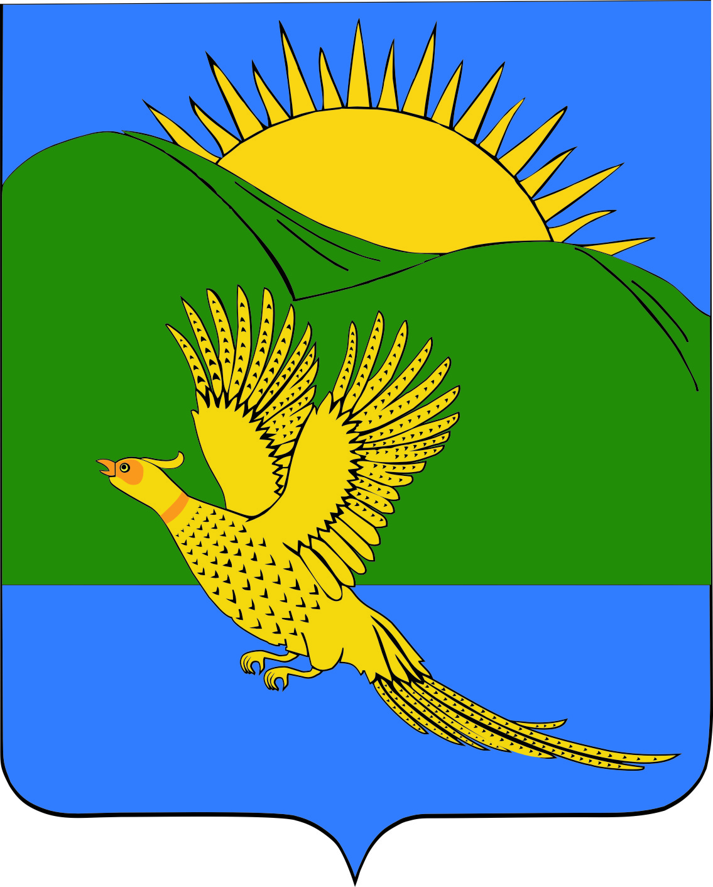

ДУМА
ПАРТИЗАНСКОГО МУНИЦИПАЛЬНОГО РАЙОНА
ПРИМОРСКОГО КРАЯ

Утратил силу № 242 от 29.01.2016

РЕШЕНИЕ
село Владимиро-Александровское
23.01.2015. № 143

Об утверждении нормы предоставления и учетной нормы площади жилого помещения в Партизанском муниципальном районе

В соответствии со ст.50 Жилищного кодекса РФ, руководствуясь Уставом Партизанского муниципального района, Дума Партизанского муниципального района

РЕШИЛА:

1. Установить норму предоставления площади жилого помещения по договору социального найма в размере не менее 15 квадратных метров общей площади жилого помещения на одного человека.

2. Установить учетную норму площади жилого помещения, исходя из которой определяется уровень обеспеченности граждан общей площадью жилого помещения в целях их принятия на учет в качестве нуждающихся в жилых помещениях, в размере 12 квадратных метров общей площади жилого помещения на одного человека.

3. Настоящее решение опубликовать в газете "Золотая Долина".

4. Настоящее решение вступает в силу со дня его официального опубликования.

Председатель Думы С.Е.Шерстнев

